CloudFront có thành phần quan trọng nhất là behavior. Mọi rule của cloudfront được mô tả trong behaviors: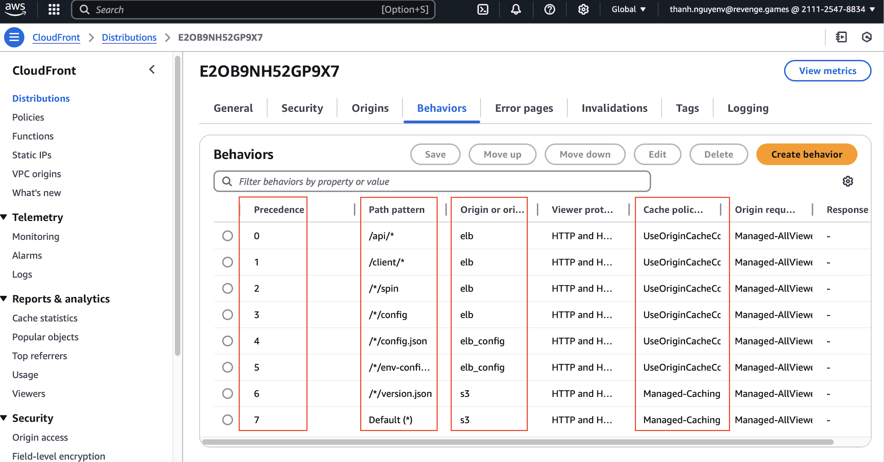

1/ Precedence: Cột này thể hiện thứ tự ưu tiên của rule. có các số từ 0->7. Presidence 0 đc ưu tiên nhất, sau đó là 1,2,3,4…

2/ path pattern: Đường dẫn url kích hoạt rule. vd: /api/* có nghĩa là mọi request đến <cloud_front_domain>/apt/* sẽ kích hoạt rule này.

3/ origin: nguồn dữ liệu mà cloudfront lấy data. Mỗi rule có thể lấy từ nguồn khác nhau. Vd: rule 0 lấy từ elb, rule 6 và 7 lại lấy từ s3

4/ cache policy: thể hiện có cache hay ko. Có thể chon ko cached để dữ liệu luôn là mới nhất